Административная ответственность, за совершение правонарушений, наступает с 16 лет, подростки от 14 до 16 лет, подлежат административной ответственности за совершение таких правонарушений, как умышленное причинение телесного повреждения; мелкое хищение; мелкое хулиганство; умышленные уничтожение либо повреждение имущества; жестокое обращение с животными и т.д.
Ознакомьте Ваших детей с ответственностью за правонарушения, часто совершаемые несовершеннолетними:
- распитие спиртных и слабоалкогольных напитков (ст.19.3 КоАП РБ);
- курение табачных изделий в запрещенных местах (ст.19.9 КоАП РБ);
- мелкое хулиганство (ст.19.1 КоАП РБ);
-мелкое хищение (ст.11.1 КоАП РБ);
- кража (ст.205 УК РБ), присвоение найденного имущества (ст.11.4 КоАП РБ);
- умышленное уничтожение или повреждение имущества (ст.11.3 КоАП РБ);
- нарушение правил дорожного движения (ст.18.20 КоАП РБ).
Последствия совершения правонарушений несовершеннолетними:
· административная ответственность;
· обязательная постановка на учет в ИДН;
· сообщение по месту учебы, по месту работы родителей, военкомат;
· постоянный контроль по месту учебы, посещение по месту жительства;
· для подростков, совершивших правонарушение в состоянии алкогольного опьянения –
постановка на учет к врачу-наркологу.
ПОМНИТЕ!
Вы несете полную ответственность за воспитание и содержание своих детей. По Декрету Президента Республики Беларусь от 24 ноября 2006 года №18 «О дополнительных мерах по государственной защите детей в неблагополучных семьях» в случае если установлено, что родители
- ведут аморальный образ жизни;
- являются хроническими алкоголиками или наркоманами;
- жестоко обращаются с детьми;
- либо иным образом ненадлежащее выполняют свои обязанности по воспитанию и содержанию детей, то их дети признаются находящимися в социально опасном положении.
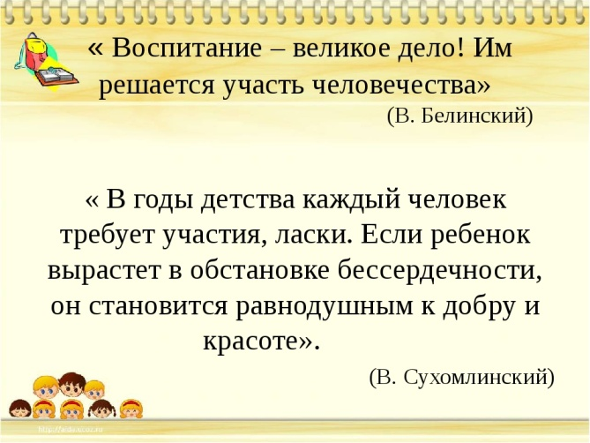
Если Вы попали в трудную жизненную ситуацию, психологическую помощь Вам могут оказать здесь:
Республиканская «горячая линия» -8 801 100 16 11 (анонимно бесплатно)
Мозырский психоневрологический диспансер - 80236-25-17-92
(8.00-17.00, рабоче дни) ул. Малинина, 9
Психологи средней школы №9 г. Мозыря: Стражевич Екатерина Владимировна,
Ширцова Кристина Сергеевна -
80236-35-76-45
Государственное учреждение образования
«Средняя школа №9 г. Мозыря»
Социально-педагогическая и психологическая служба

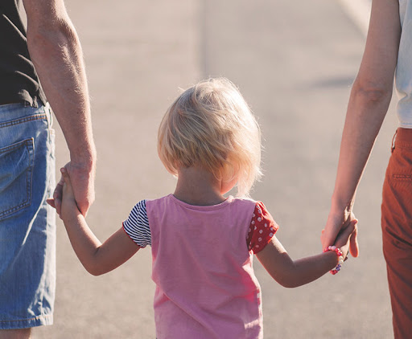

«Ответственность родителей за воспитание детей»

247760, Республика Беларусь
Гомельская область, г. Мозырь, ул. Притыцкого, 23
тел.: (8-0236) 35-72-73
сайт: http://www.school9.guo.by/

Уважаемые родители!
Каждый из вас желает, чтобы дети, были здоровыми, благополучными, законопослушными людьми. Простые правила, выполняя которые вы сможете предупредить негативное влияние на ваших детей, предостеречь их от попадания в плохую компанию и трудную жизненную ситуацию:
- Постоянно обращайте внимание на ответственное отношение к сохранности личных вещей, в том числе мобильных телефонов, велосипедов и к появлению у них новых вещей, которых вы не приобретали.
- Требуйте от своих детей ношения в темное время суток световозвращающих элементов. Объясняйте детям, что при переходе проезжей части необходимо быть максимально внимательным и начинать переход только после остановки транспорта.
- Не допускайте бесцельного, бесконтрольного времяпровождения детей на улице. В любой момент времени вы должны знать где, с кем находится ваш ребенок, чем занимается. Круг общения своего ребенка желательно знать с именами, адресами и контактными телефонами.
- Не допускайте нахождения ребенка вне дома в позднее время суток. Большая часть преступлений подростками совершаются именно в позднее и ночное время, а также ваши дети сами могут стать жертвой преступления.
- Обязательно посещайте родительские собрания, поддерживайте связь с классным руководителем, педагогом социальным, обращайтесь за помощью к педагогу-психологу.
- Больше общайтесь с ребенком о его делах, проблемах, успехах и неудачах, о взаимоотношениях со сверстниками, в том числе в школе и по месту жительства.
- Обязательно систематически проговаривайте с детьми правила безопасности (на дороге, при встрече со стаей собак, в интернете и т.п. ), правила поведения в чрезвычайных ситуациях, телефоны экстренных служб, опасность общения с незнакомыми людьми и алгоритм поведения в разных ситуациях.

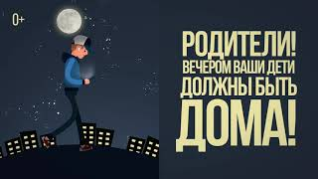

Не допускайте бесконтрольного времяпровождения детей на улице. Кроме того, сам факт нахождения несовершеннолетних вне жилища без сопровождения взрослых в период с 23.00 до 06.00 часов влечет административную ответственность по ст. 10.3 ч.2 КоАП Республики Беларусь «Невыполнение обязанностей по воспитанию детей» (наложение штрафа в размере до двух базовых величин).

Воспитание детей - это не только желание и добрая воля родителей, а обязанность, закрепленная на законодательном уровне, в соответствии с Кодексом об административных правонарушениях РБ.
Статья 10.3 Невыполнение обязанностей по воспитанию детей.
Невыполнение родителями или лицами, их заменяющими, обязанностей по воспитанию детей, повлекшее совершение несовершеннолетним деяния, содержащего признаки административного правонарушения либо преступления, но не достигшим ко времени совершения такого деяния возраста, с которого наступает административная или уголовная ответственность за совершенное деяние, –влечет наложение штрафа в размере до десяти базовых величин.
Статья 19.4 Вовлечение несовершеннолетнего в антиобщественное поведение
Вовлечение несовершеннолетнего в антиобщественное поведение путем покупки для него алкогольных, слабоалкогольных напитков или пива, а также иное вовлечение лицом, достигшим восемнадцатилетнего возраста, заведомо несовершеннолетнего в употребление алкогольных, слабоалкогольных напитков или пива либо в немедицинское употребление одурманивающих веществ, вовлечение несовершеннолетнего в участие в массовом мероприятии, проводимых с нарушением установленного порядка – влекут наложение штрафа в размере от десяти до тридцати базовых величин.

